MAX31865测试文档

Rev 1.0

# 一、硬件需求

1.MAX32625/6 EV KIT REV2.0开发板；

2.MAX31865PMB1模块；

3.Saleae逻辑分析仪；

4.USB转miniUSB线若干、杜邦线若干；

5.PC。

# 二、软件需求

1.Keil5，用于烧录程序；

2.Logic 1.2.18，Saleae配套软件；

3.ATK XCOM，串口调试助手，将调试助手设置为如下图所示。

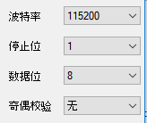

图 1串口调试助手设置

# 三、连线

1.

|  |  |  |
| --- | --- | --- |
|  | MAX32625/6 EV KIT REV2.0开发板 | PC |
| 供电、串口调试 | CN1 | USB |
| 程序烧录 | J3 | USB |

2.

|  |  |  |
| --- | --- | --- |
|  | MAX32625/6 EV KIT REV2.0开发板 | MAX5825PMB1模块 |
| VDD供电 | 3.3V | J1.6 |
| GND接地 | GND | J1.5 |
| MOSI | JH1 PORT1.1 | J1.2 |
| MISO | JH1 PORT1.2 | J1.3 |
| SCLK | JH1 PORT1.0 | J1.4 |
| SS(CS) | JH1 PORT1.3 | J1.1 |
| DRDY | JH2 PORT2.4 | J1.7 |

3.

|  |  |  |
| --- | --- | --- |
|  | Saleae逻辑分析仪 | PC |
| 供电 | USB | USB |

4.

|  |  |  |
| --- | --- | --- |
|  | Saleae逻辑分析仪 | MAX31865PMB1模块 |
| SS(CS)输出 | 0 | J1.1 |
| SCLK输出 | 1 | J1.4 |
| MOSI输出 | 2 | J1.2 |
| MISO输出 | 3 | J1.3 |

# 四、运行结果图

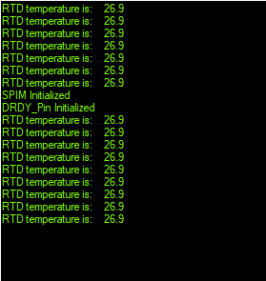

图 2串口调试输出

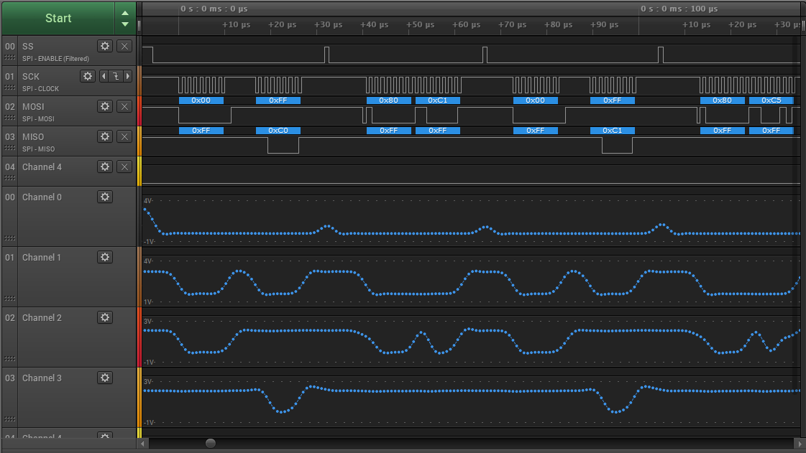

图 3 SPI传输